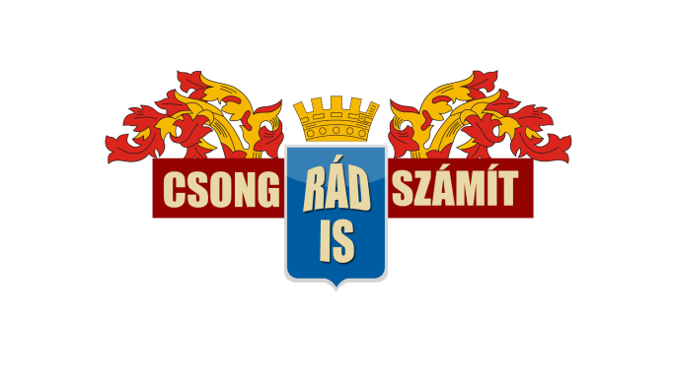

Szakmai koncepció vázlata és kidolgozásának útmutatója

Jelen dokumentum a Csongrád Kulturális és Közösségi Fejlesztéséért Konzorcium HKFS-ének keretében megvalósítandó, az Európai Szociális Alap által finanszírozott felhívásokra (TOP-7.1.1-16-H-011-5, TOP-7.1.1-16-H-011-6) vonatkozik, amelyek programok szervezésére irányulnak. A segédlet a projektjavaslatok kidolgozása során elkészítendő rövid szakmai koncepció tartalmára vonatkozó alapvető, általános elvárásokat, javasolt szempontokat foglalja össze.

A dokumentum célja, hogy releváns információt nyújtson a támogatást értékelők számára a projektötlet megalapozottságáról, a finanszírozás és a megvalósíthatóság elemeiről. Bemutatja továbbá, hogy a projekt valós probléma megoldását célozza, illeszkedik a HKFS céljaihoz, a költségek tekintetében optimális szakmai tartalommal bír és a támogatási szabályoknak megfelel.
Az alábbiakban a dokumentum elkészítésének megkönnyítése érdekében annak tartalmára, szerkezetére adunk javaslatot.

A Szakmai koncepció formai követelményei
A címoldalon kérjük feltüntetni a „Szakmai koncepció” címet, alatta az érintett támogatási kérelem címét. Az anyag törzsdokumentuma a projekt megvalósíthatóságának értékeléséhez szükséges lényegi információkat (tényeket, tervezési adatokat és azokat közvetlenül alátámasztó indoklásokat) tartalmazza.
Kérjük, hogy az anyag elkészítése során törekedjen az átláthatóságra, és arra, hogy annak terjedelme ne haladja meg az 5 oldalt!
A Szakmai koncepció tartalmi elvárásai:
Kérjük, hogy a dokumentum elkészítése során a segédletben foglalt szerkezetet kövesse, és ügyeljen arra, hogy minden olyan információ megjelenítésre kerüljön, amelyek a segédlet egyes fejezetei alatt kifejtendő szempontként felsorolásra kerültek!
A Szakmai koncepció kötelező szerkezeti és tartalmi elemei:
  - A projekt szükségességének alátámasztása, előzmények:

A projektben terv szerint résztvevő szakemberek tapasztalatainak összegzése és a jelenlegi szakmai feladatainak bemutatása. A projekt megvalósítását indokoló szükségletek bemutatása a célcsoportok részéről. A projekt helyi közösségre gyakorolt pozitív hatásainak bemutatása.
  - A projekt előkészítettsége:

A projektgazda rövid bemutatása, a támogatási kérelem szempontjából releváns tevékenységeik, tapasztalataik kiemelésével. A projektterv végrehajtását előkészítő, korábban lezajlott beavatkozások vázolása. Itt szükséges bemutatni, amennyiben egymásra épülés vagy egyértelmű pozitív egymásra hatás mutatható ki egynél több korábban már megvalósított / folyamatban lévő / tervezett beavatkozással.

  - A projekt által érintett célcsoport(ok):

A projektben érintett célcsoportok rövid bemutatása a bevonni tervezett fiatalok (18 éven aluliak) létszámának részletezésével. A célcsoportok és a helyi közösség bevonásának (közösségi tervezés, megvalósítás), érintettségének és a tervezett fejlesztés rájuk vonatkozó hatásainak bemutatása. Itt szükséges kitérni arra is, hogy tervezett programok során bevonásra kerülnek-e a vállalt esélyegyenlőségi intézkedésen felül fogyatékkal élők, illetve hátrányos helyzetű fiatalok.

  - Megvalósítandó tevékenységek:

A fejlesztés keretében tervezett tevékenységek részletes bemutatása (programelemek, megszólított korosztályok). Itt szükséges bemutatni, hogy a tervezett program hogyan segíti a 18 éven aluliak korében a tanulmányi előmenetelt és/vagy a személyes szociális kompetenciákat. Továbbá itt szükséges bemutatni azt is, hogy a pályázatban tervezett program mennyiben számít innovatívnak, vagyis korábban a városban került-e sor hasonló rendezvény megvalósítására.

  - A fejlesztés időbeli ütemterve:

A fejlesztés során végrehajtani tervezett támogatható tevékenységek (A helyi felhívás 3.1. fejezete alapján) időbeli ütemezésének bemutatása.

  - Szakmai eredmények és azok fenntartása:

A tevékenységek végrehajtásával elérni tervezett eredmények bemutatása, illetve azok fenntartásának bemutatása: pl. a működtető, humán erőforrás, fenntarthatóságot biztosító intézkedések, együttműködések.

  - Horizontális szempontok:

A tervezett fejlesztés hogyan járul hozzá a HKFS horizontális céljaihoz (esélyegyenlőség, fenntarthatóság).

